Índice
1. Errores presentados 2
2. Solución a problemas de Update en Windows 4

Errores presentados
El servicio de actualizaciones de Windows (Windows Update) encargado de llevar acabo el proceso de descarga y actualización de SO, en determinadas circunstancias presenta errores al aplicar, suceden de la siguiente manera, una versión de actualización (Ej. 0Xc19000101) con “n” número de intentos fallidos de aplicación.
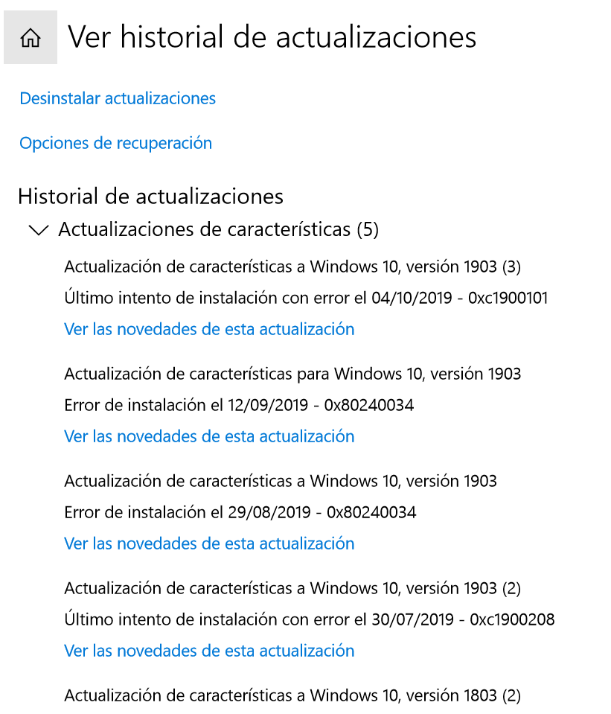

Dentro de cada proceso fallido de actualización se presenta el mensaje “No hemos podido completar la actualización Revirtiendo cambios” esto sucede al intentar utilizar archivos corruptos para el Upgrade.

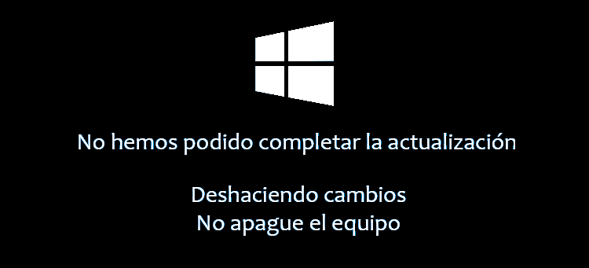

2. Solución a problemas de Update en Windows

La solución es liberar todos aquellos archivos y registros relacionadas a las actualizaciones y así limpiar el sistema para volver a descargarlos y aplicarlos correctamente.

- Abrir aplicación “Liberador de espacio en disco” en windows
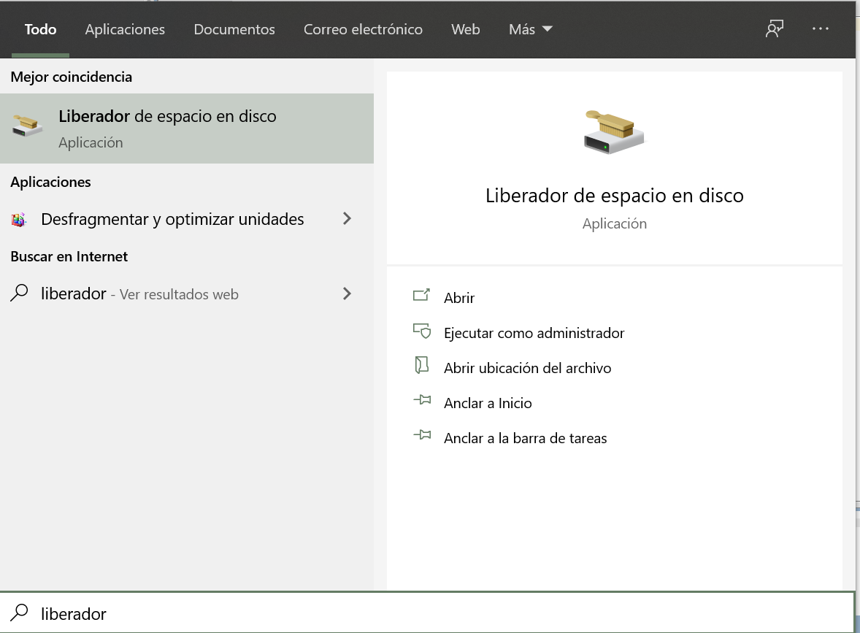

- Clic en “Limpiar archivos de sistema”, lo que hará un análisis mas profundo ya que en las opciones presentadas no se encuentran “Limpieza de actualizaciones de Windows” y “Archivos de registro de actualización de windows”
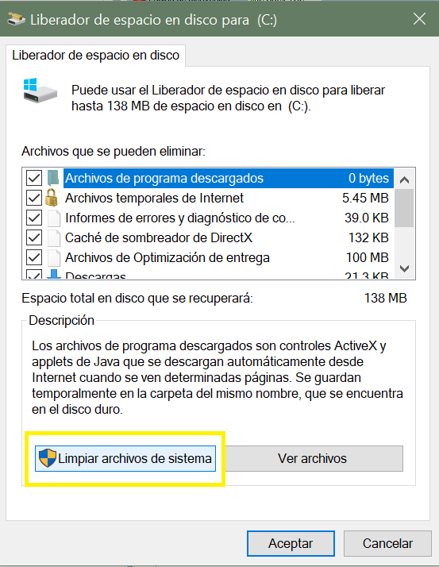

- Este proceso de análisis puede tomar de 2 a 15 minutos, dependiendo de la cantidad de espacio de discu duro utilizado.
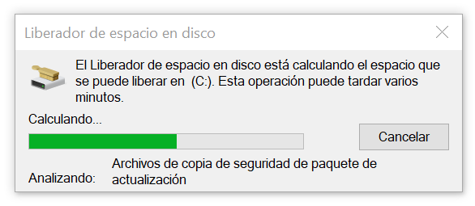

- De este modo se presentan nuevas opciones a eliminar “Limpieza de actualizaciones de Windows” y “Archivos de registro de actualización de windows” las cuales se seleciconan (las demás categorias son opcionales) lo siguiente es hacer clic en “Aceptar”
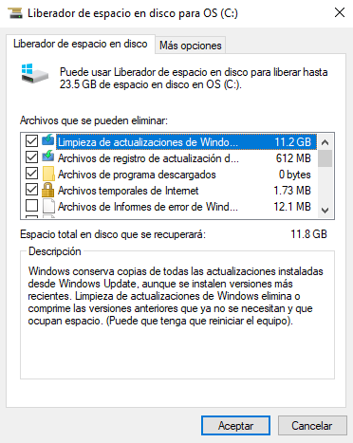

- Este proceso de elminiación puede tomar de 5 minutos a 1 hora, dependiendo de la cantidad de espacio de discu duro utilizado.

- Se puede corroborar la eliminación de dichos archivos y/o registros realizando un 2° análisis y comparar los resultados.

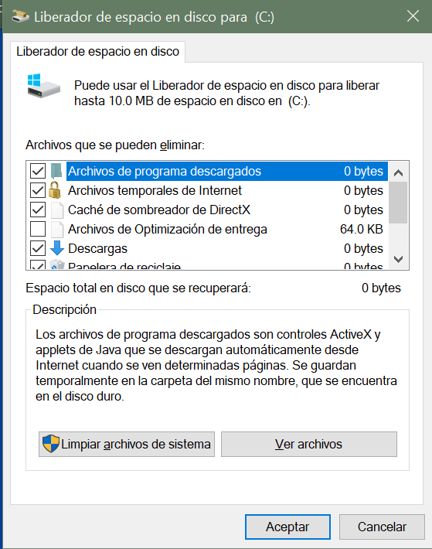

- De este modo el sistema operativo queda disponible para buscar nuevas actualizaciones y aplicarlas correctamente. Esto puede presentarse en varias ocaciones si el equipo se encuentra varias versiones atrás a la última actualización disponible, por lo que será necesario dar seguimiento a ese proceso y de ser necesario, volver a aplicar lo descrito en el manual.

